DETECTIVE DE LA BASURA: HOJA DE PISTAS
¡A continuación encontrarás los escenarios y las pistas que necesitarás para ayudar a resolver el caso del vecino misterioso!

Escenario
Tú estás a cargo de la vigilancia de tu vecindario, lo que significa que eres responsable de asegurarte de que tus vecinos estén seguros y de que no ocurra nada sospechoso. Un nuevo vecino se ha mudado muy cerca y es muy misterioso. El grupo de vecinos ha decidido que deberías rebuscar en la basura para ver qué puedes averiguar. Tendrás que buscar pistas, y la forma de hacerlo es haciendo observaciones e inferencias.

Pistas
- Esta persona nunca ha sido vista durante el día.
- Un testigo presencial de la casa de al lado ha visto salir a una figura alta de pelo rubio oscuro o pelirrojo alrededor de las 8:00 la mayoría de las noches.
- Esta persona conduce un SUV oscuro con una matrícula de otro estado.
- Las persianas de las ventanas están siempre cerradas durante el día.

La basura del vecino
¡Tienes un caso que resolver! En esta lección, tu tarea consiste en hacer observaciones e inferencias sobre los elementos individuales y en conjunto de la basura del vecino. Por supuesto, en la vida real esto es una violación de la privacidad, ¡así que en tu propio barrio, deja a tus vecinos en paz!
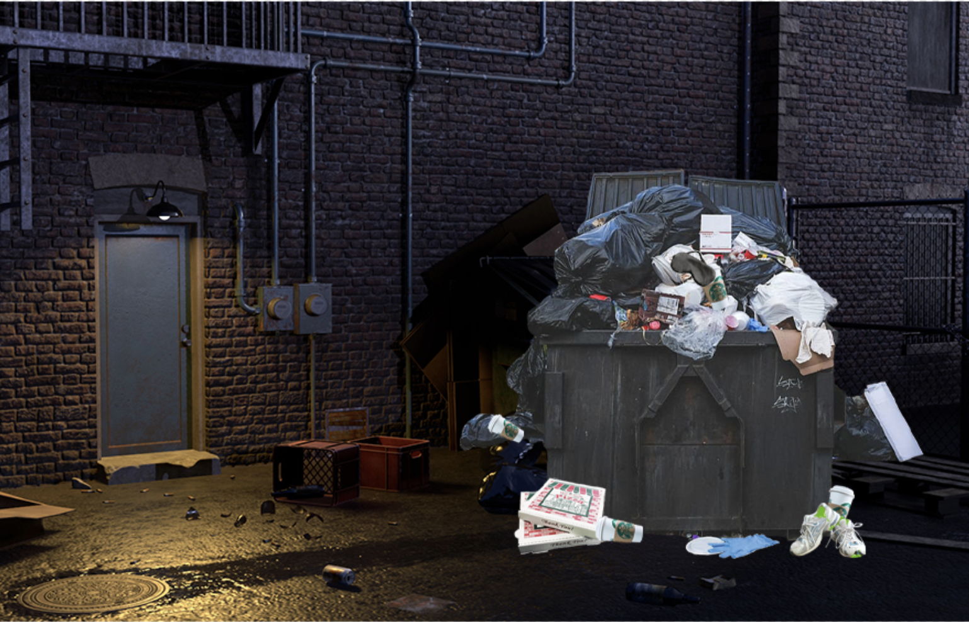

THE NEIGHBOR’S GARBAGE: INDIVIDUAL ITEMS

